安徽理工大学
山南新区数字测绘实习基地简介

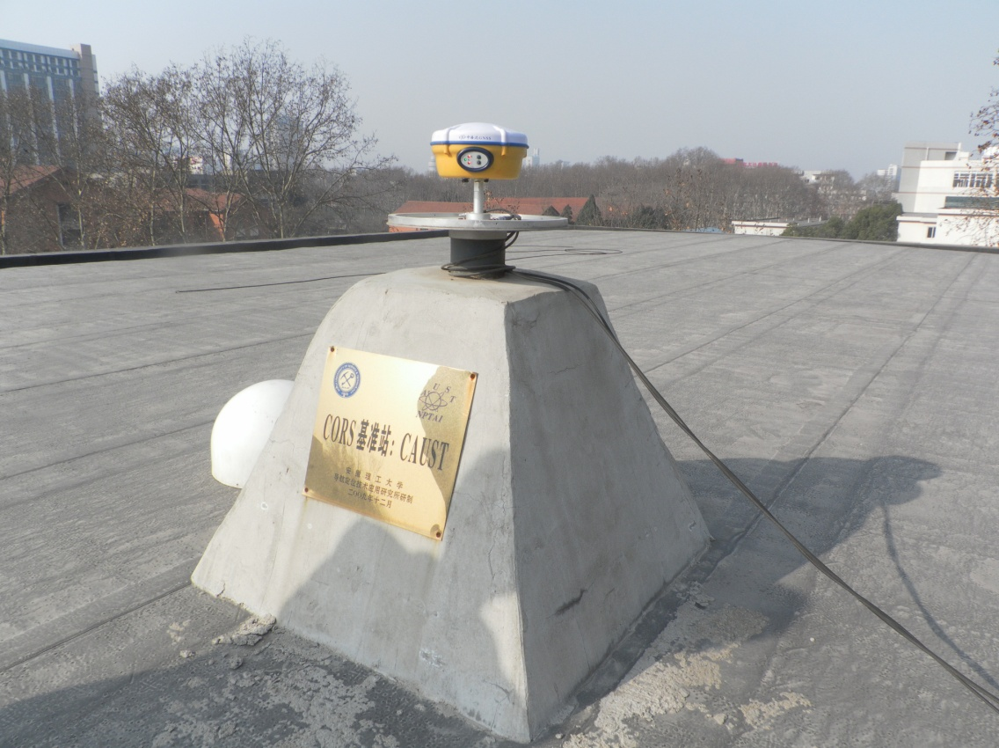

编写：吕伟才 赵兴旺 刘超

安徽理工大学测绘学院
二○一二年四月

1 任务概况
为紧跟学科发展前沿，提高学生的培养质量，2009年，测绘与空间信息工程系在已有GPS设备的基础上，花费了少量资金升级成一套CORS系统（一个基站，三个流动站），以用于测绘工程专业、地理信息系统专业及其他相关专业（地质工程专业、环境工程专业等）的空间数据采集和管理。2010年，花费了较大人力，建立了安徽理工大学CORS系统基准框架，该框架由27个点组成，其中基准站一个（安置在环境工程系楼顶）、基准点三个（分别建在潘一东矿、顾桥矿和刘庄矿）、国家等级三角点十一个（龙王山、东洞山、关店南、童庄南、张小楼、宋井水准、苏家台孜、西元、高庄、朱庄、段家岗）、增加新点十二个（洞山一个、田家庵一个、山南新区两个、曹庵一个、八公山两个、毛集一个、颍上两个、潘集区两个）。
CORS系统基准框架控制区域约6000km²，最长边约100km。经数据处理，该框架转换到北京54坐标系下后，最弱点点位中误差为1.96cm，平均点位中误差为1.36cm；最弱边边长相对中误差为1/34万，平均边长相对中误差为1/350万；最弱边坐标方位角中误差为0.62秒，平均坐标方位角中误差为0.05秒。
在建立的CORS系统框架的基础上，进行山南新区数字测绘实习基地建设工作，该工作于2012年3月～5月利用本科毕业实习机会进行实施。山南新区数字测绘实习基地建设工作主要由测区踏勘、选点、标石埋设、外业观测、数据处理和分析等环节组成，由测绘学院4名教师指导60名毕业生在一个月内完成，基地成果为今后的数字地形测量、数字城市测量、GNSS测量、工程测量、空间地理信息采集等及其他的测绘类实习工作提供测绘基准。
“山南新区数字测绘实习基地”主要在淮南市山南新区，由CORS系统坐标系统框架中的8个D级GPS点（环境工程系楼顶CAUST、曹庵CAOA、胡拐HUGU、龙王山D002、上窑SHYA、新庄孜XZHZ、段家岗D005和东洞山D014，亦为坐标联测点）和65个E级GPS点组成，控制面积约45km²，实习基地网点如图1-1和图1-2所示。

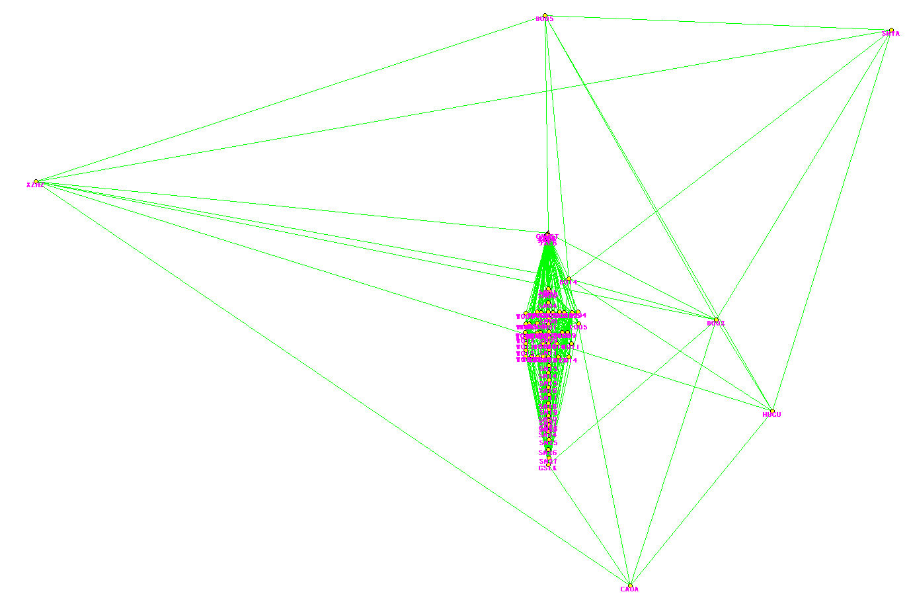
图1-1 山南新区数字测绘实习基地GNSS控制网示意图

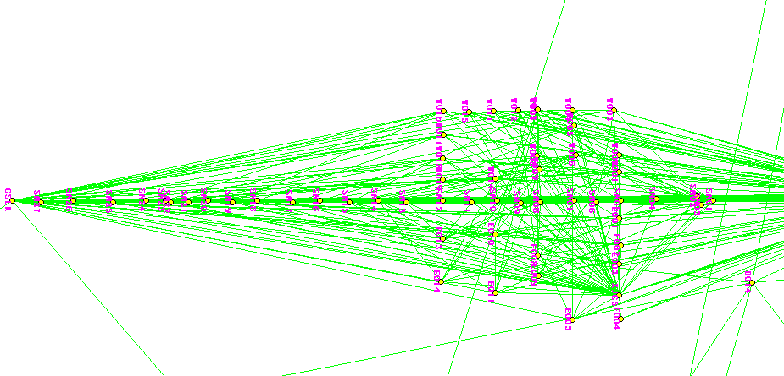

图1-2 山南新区部分GNSS控制网示意图

2 山南新区数字测绘实习基地建设人员组成
为确保顺利完成山南新区数字测绘实习基地建设工作，成立由院系相关人员组成的工作小组、由2008级测绘工程专业部分毕业生组成的实习大队。

2.1 教师队伍组成
山南新区数字测绘实习基地建设工作由测绘工程系4名从事于大地测量学与测量工程方向的专职教师组成，人员分工如表2-1所示。
表2-1 CORS系统基准建设工作小组
姓名 | 职务/职称 | 分 工
余学祥 | 副院长/教授 | 组织协调
吕伟才 | 副系主任/副教授 | 总负责，经费预算和决算，联络与协调，学生和仪器设备调配，进度控制，数据处理，实习安全
赵兴旺 | 讲 师 | 外业踏勘选点，观测计划制订，质量控制，实习安全
刘超 | 讲 师 | 标石埋设，外业组织实施，质量控制，数据预处理，总结报告，实习安全

2.2 学生组成
本次基准加密工作的学生主要是由上述四名教师所带毕生实习的学生组成，人员名单见表2-2所示，图2-1为参与建设的部分师生合影。

表2-2 参与学生名单
班级 | 序号 | 姓名 | 性别 | 指导老师
1班 | 1 | 刘兴亮 | 男 | 余学祥
 | 2 | 陈传进 | 男
 | 3 | 游明亮 | 男
 | 4 | 陈龙浩 | 男
 | 5 | 戴娜娜 | 女
 | 6 | 汤奇周 | 男 | 吕伟才
 | 7 | 李亚飞 | 男
 | 8 | 谭保阳 | 男
 | 9 | 王保雷 | 男
 | 10 | 阳 传 | 男
 | 11 | 张树峰 | 男
 | 12 | 邵 博 | 男 | 赵兴旺
 | 13 | 谢 龙 | 男
1班 | 14 | 化二将 | 男 | 刘超
 | 15 | 邱安东 | 男
 | 16 | 杜 锋 | 男
 | 17 | 杨明明 | 男
 | 18 | 韩飞落 | 男
2班 | 19 | 王江川 | 男 | 余学祥
 | 20 | 张 豪 | 男
 | 21 | 张广事 | 男
 | 22 | 胡晨晨 | 女 | 吕伟才
 | 23 | 王 朋 | 男
 | 24 | 金 峰 | 男
 | 25 | 俞春梅 | 女 | 赵兴旺
 | 26 | 胡立玉 | 男
 | 27 | 胡志斌 | 男
 | 28 | 周 升 | 男
 | 29 | 张 恒 | 男
 | 30 | 姚武警 | 男
 | 31 | 毛宏乐 | 男 | 刘超
3班 | 32 | 秦锦强 | 男 | 余学祥
 | 33 | 宋 锐 | 男 | 吕伟才
 | 34 | 储 明 | 男
 | 35 | 张 超 | 男
 | 36 | 陈 杨 | 男 | 赵兴旺
 | 37 | 刘 博 | 男
 | 38 | 吴 旭 | 男
 | 39 | 林荣辉 | 男
 | 40 | 杜文旭 | 男
 | 41 | 胡志强 | 男 | 刘超
 | 42 | 李 轩 | 男
 | 43 | 何慕文 | 女
 | 44 | 杨轶博 | 男
 | 45 | 张建琰 | 男
4班 | 46 | 孔 姗 | 女 | 余学祥
 | 47 | 谢陈磊 | 男
 | 48 | 孙庆元 | 男
 | 49 | 杨 明 | 男
 | 50 | 于洋楠 | 男
 | 51 | 朱黎明 | 男
 | 52 | 凌小东 | 男 | 吕伟才
 | 53 | 尹志强 | 男
 | 54 | 应 鹏 | 男
 | 55 | 杨 林 | 男 | 赵兴旺
 | 56 | 张 海 | 男
 | 57 | 王宏莹 | 女 | 刘超
 | 58 | 曹新运 | 男
 | 59 | 笪圣俊 | 男
 | 60 | 常铭莉 | 男

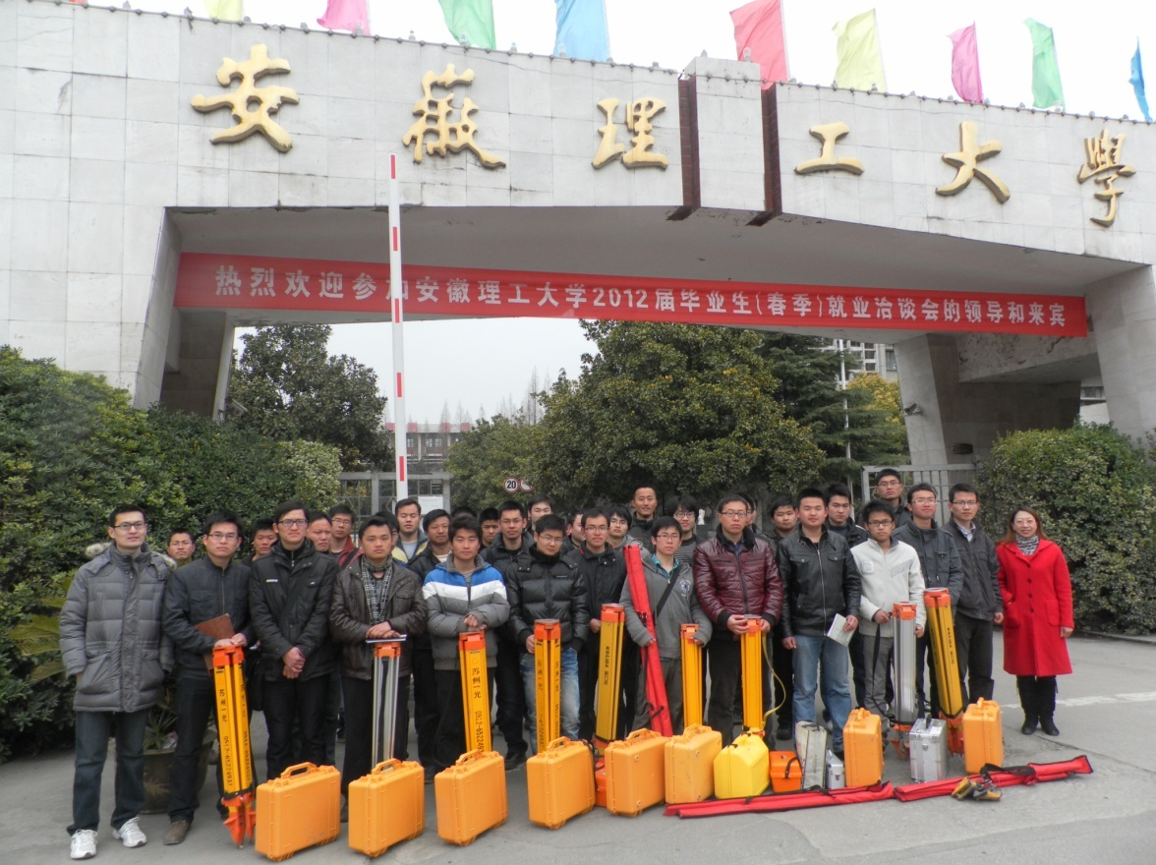
图2-1 参与实习基地建设的部分师生合影

3 山南新区数字测绘实习基地建设
山南新区数字测绘实习基地建设主要分为踏勘选点、标石制造与埋设、GPS E级联测、三等水准联测、GPS内业数据处理与水准测量数据处理等几部分。

3.1 踏勘选点
针对山南新区的特点，同时考虑今后实习工作方便使用，按照按照中华人民共和国国家质量监督检验检疫总局、中国国家标准化管理委员会颁发的《全球定位系统(GPS)测量规范[S]》(GB/T 18314-2009)（以下简称《规范》）的规定，进行踏勘选点工作，点位多分布于山南主要交通要道，选择并拟建设70余个加密点位。
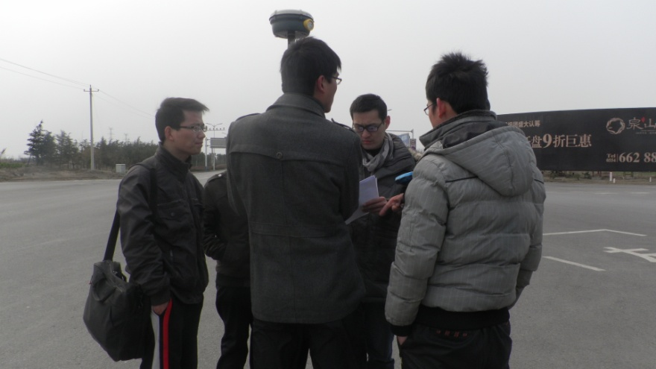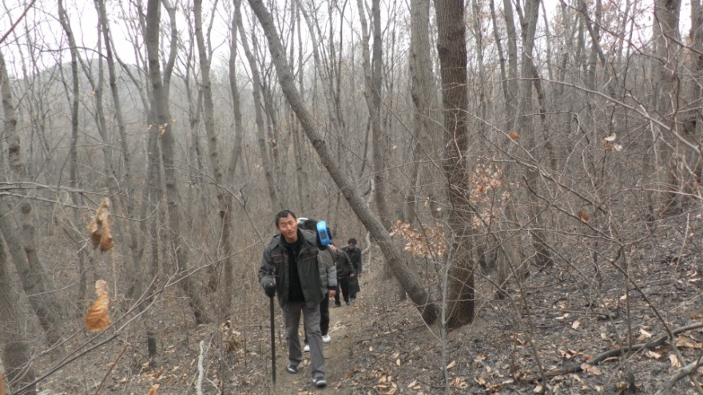

图3-1 实地踏勘选点

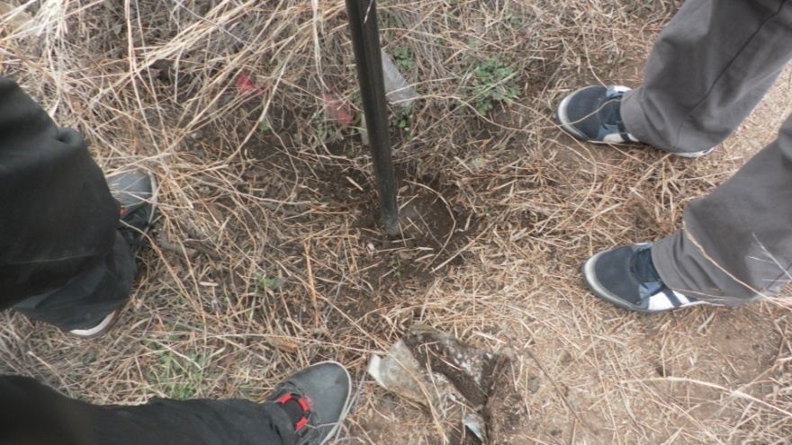

3.2 标石制造与埋设
在踏勘选点的基础上，根据《规范》规定，进行标石的制作和埋设（图3-2）。
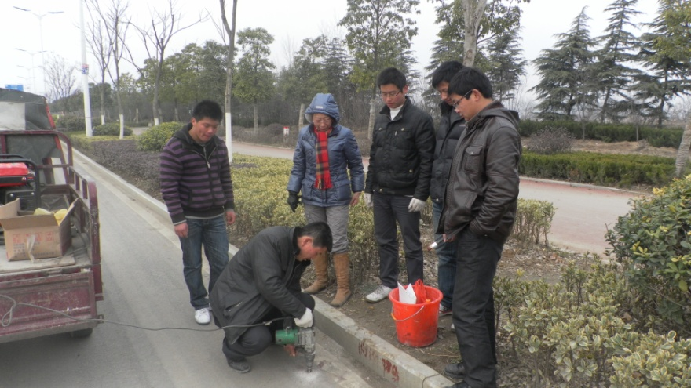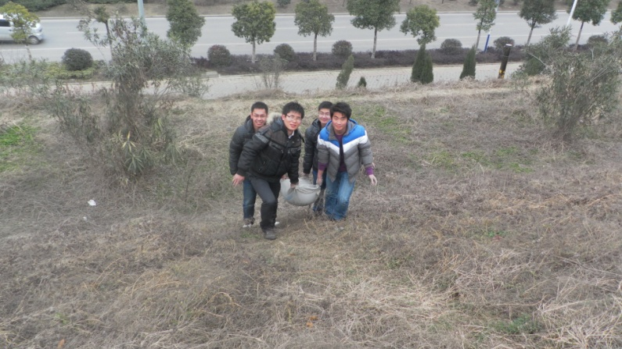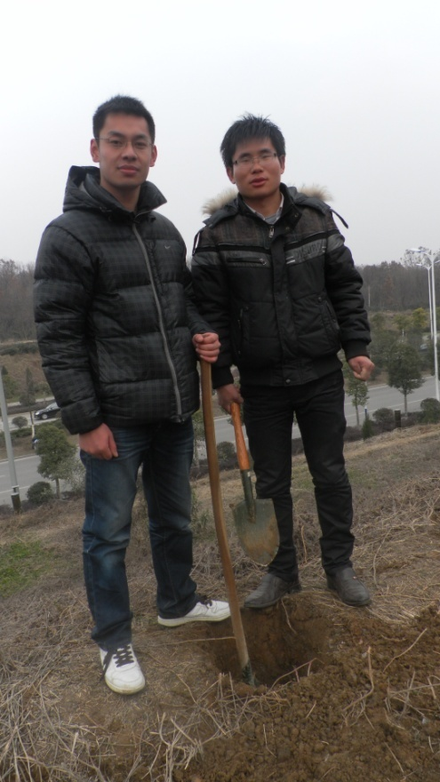
图3-2 点位的制作与埋设

3.3 GPS静态观测
根据《规范》中E级GPS控制网的规定，确定了本次观测的计划，制定详细的GPS调度计划表（见表3-1），图3-3为野外观测部分图片。
表3-1 GPS调度计划表
3月13日 |  |  |  | 3月13日
点号 | 组长 | 接收机编号 | 时段号 | 点号 | 组长 | 接收机编号 | 时段号
CORS | 尹志强 | 1860671 | 1 | 6 | 张衡 | 617608 | 3
XJG5 | 孙庆元 | 2803174 | 1 | 7 | 姚武警 | 617608 | 4
GSLK | 杜锋 | 1860269 | 1 | 5 | 胡志斌 | 617608 | 2
W16 | 曹新运 | 1121490 | 1 | 4 | 张衡 | 617608 | 1
W17 | 曹新运 | 1121490 | 2 | SN01 | 谢龙 | 1121443 | 1
W18 | 曹新运 | 1121490 | 3 | SN02 | 谢龙 | 1121443 | 2
W19 | 曹新运 | 1121490 | 4 | SN03 | 谢龙 | 1121443 | 3
SN19 | 张豪 | 1121438 | 1 | SN04 | 谢龙 | 1121443 | 4
SN18 | 张豪 | 1121438 | 2 | W15 | 曹新运 | 1121490 | 1
SN17 | 张豪 | 1121438 | 3 | W11 | 曹新运 | 1121490 | 2
SN16 | 张豪 | 1121438 | 4 | W12 | 曹新运 | 1121490 | 3
SN27 | 金峰 | 1121453 | 1 | W13 | 曹新运 | 1121490 | 4
SN26 | 金峰 | 1121453 | 2 | E05 | 金峰 | 1121453 | 1
SN25 | 金峰 | 1121453 | 3 | E09 | 金峰 | 1121453 | 2
SN24 | 金峰 | 1121453 | 4 | E08 | 金峰 | 1121453 | 3
E01 | 李亚飞 | 1121431 | 1 | E07 | 金峰 | 1121453 | 4
E02 | 李亚飞 | 1121431 | 2 | W01 | 张豪 | 1121438 | 4
E03 | 李亚飞 | 1121431 | 3 | W02 | 张豪 | 1121438 | 3
E04 | 李亚飞 | 1121431 | 4 | W03 | 张豪 | 1121438 | 2
C3 | 周升 | 617608 | 1 | W04 | 张豪 | 1121438 | 1
C4 | 周升 | 617608 | 2 | CORS | 尹志强 | 1860671 | 3
C2 | 周升 | 617608 | 3 | CORS | 尹志强 | 1860671 | 1
C1 | 周升 | 617608 | 4 | CORS | 尹志强 | 1860671 | 2
SN23 | 谢龙 | 1121443 | 1 | XJG5 | 孙庆元 | 2803174 | 4
SN22 | 谢龙 | 1121443 | 2 | XJG5 | 孙庆元 | 2803174 | 3
SN20 | 谢龙 | 1121443 | 3 | XJG5 | 孙庆元 | 2803174 | 2
SN21 | 谢龙 | 1121443 | 4 | XJG5 | 孙庆元 | 2803174 | 1
 |  |  |  | GSLK | 杜锋 | 1860269 | 3
 |  |  |  | GSLK | 杜锋 | 1860269 | 2
 |  |  |  | GSLK | 杜锋 | 1860269 | 1
 |  |  |  | SN08 | 李亚飞 | 1121431 | 4
 |  |  |  | SN07 | 李亚飞 | 1121431 | 3
 |  |  |  | SN06 | 李亚飞 | 1121431 | 2
 |  |  |  | SN05 | 李亚飞 | 1121431 | 1
3月15日 |  |  |  | 3月16日
E11 | 谢龙 | 1121443 | 1 | W01 | 张广事 | 1121438 | 3
E14 | 谢龙 | 1121443 | 2 | W06 | 张广事 | 1121438 | 2
E13 | 谢龙 | 1121443 | 3 | W05 | 张广事 | 1121438 | 1
E10 | 李亚飞 | 1121431 | 1 | GSLK | 孙庆元 | 2803174 | 2
SN10 | 李亚飞 | 1121431 | 2 | GSLK | 孙庆元 | 2803174 | 3
SN09 | 李亚飞 | 1121431 | 3 | GSLK | 孙庆元 | 2803174 | 1
W07 | 张豪 | 1121438 | 1 | SN08 | 李亚飞 | 1121431 | 2
W08 | 张豪 | 1121438 | 2 | E04 | 李亚飞 | 1121431 | 1
W06 | 张豪 | 1121438 | 3 | SN21 | 姚武警 | 617608 | 1
SN03 | 胡立玉 | 617608 | 1 | SN20 | 姚武警 | 617608 | 2
SN02 | 胡立玉 | 617608 | 2 | SN19 | 姚武警 | 617608 | 3
SN01 | 胡立玉 | 617608 | 3 | XJG5 | 杜锋 | 1860269 | 2
W09 | 金峰 | 1121453 | 1 | XJG5 | 杜锋 | 1860269 | 3
W14 | 金峰 | 1121453 | 2 | XJG5 | 杜锋 | 1860269 | 1
SN11 | 金峰 | 1121453 | 3 | SN25 | 谢龙 | 1121443 | 3
SN 13 | 李轩 | 1121490 | 1 | SN23 | 谢龙 | 1121443 | 1
SN14 | 李轩 | 1121490 | 2 | SN24 | 谢龙 | 1121443 | 2
SN15 | 李轩 | 1121490 | 3 | W19 | 曹新运 | 1121490 | 1
CORS | 尹志强 | 1860671 | 2 | SN12 | 曹新运 | 1121490 | 2
CORS | 尹志强 | 1860671 | 3 | E13 | 曹新运 | 1121490 | 3
XJG5 | 杜锋 | 1860269 | 1 | SN17 | 张杰 | 1121453 | 1
XJG5 | 杜锋 | 1860269 | 2 | SN16 | 张杰 | 1121453 | 2
XJG5 | 杜锋 | 1860269 | 3 | SN15 | 张杰 | 1121453 | 3
GSLK | 孙庆元 | 2803174 | 1
GSLK | 孙庆元 | 2803174 | 2
GSLK | 孙庆元 | 2803174 | 3
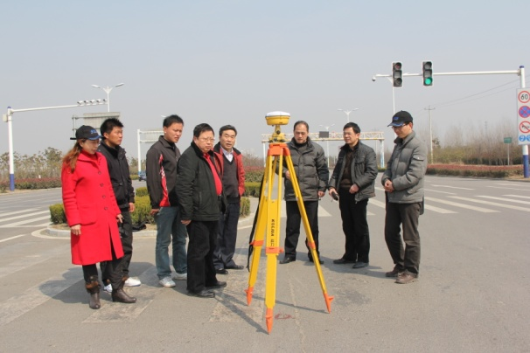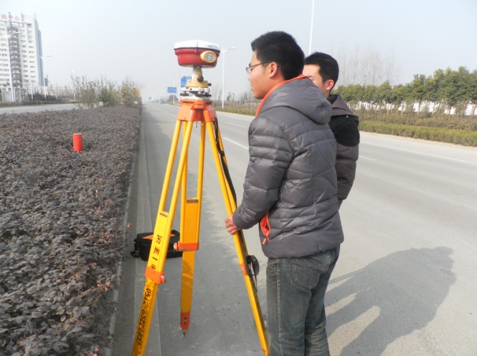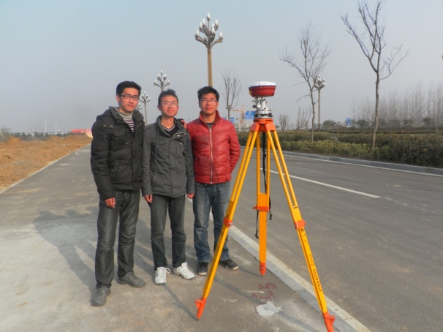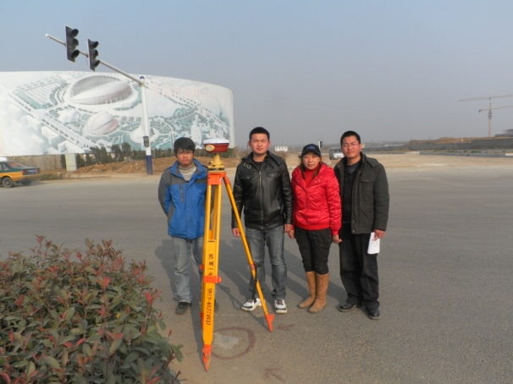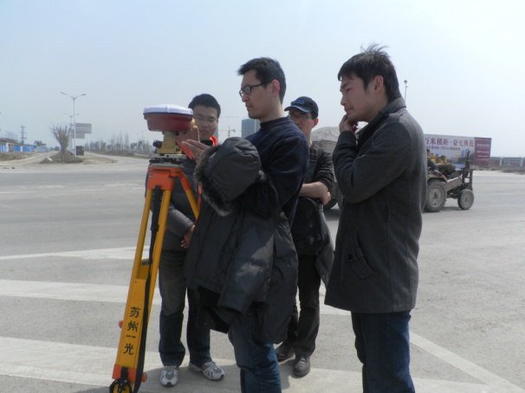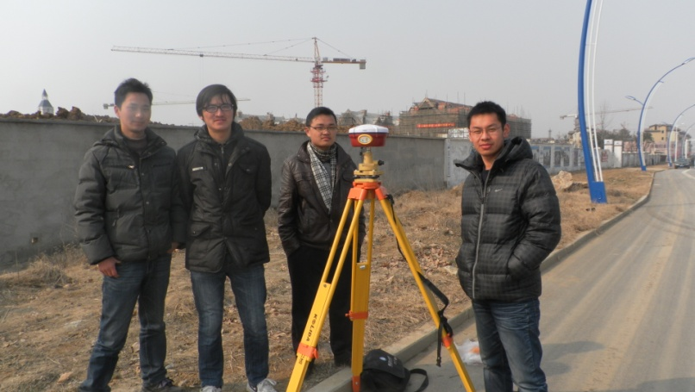
图3-3 GPS外业观测

3.4 三等水准测量
水准测量严格按照《国家三、四等水准测量规范》要求进行，采用往返观测，部分测段由于地形限制采用单程双转点。图3-4为水准外业观测。
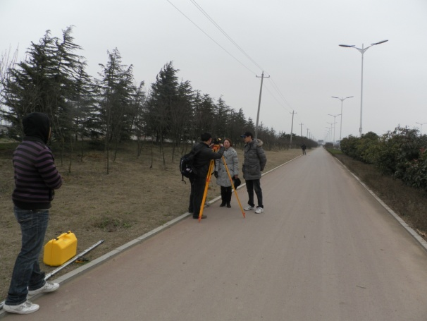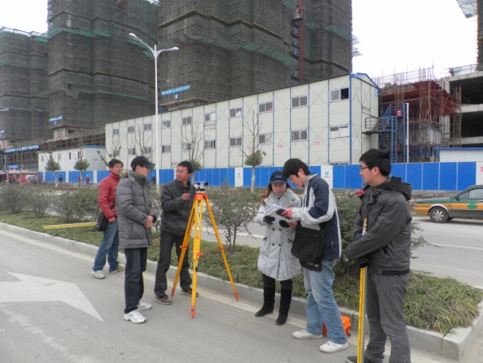
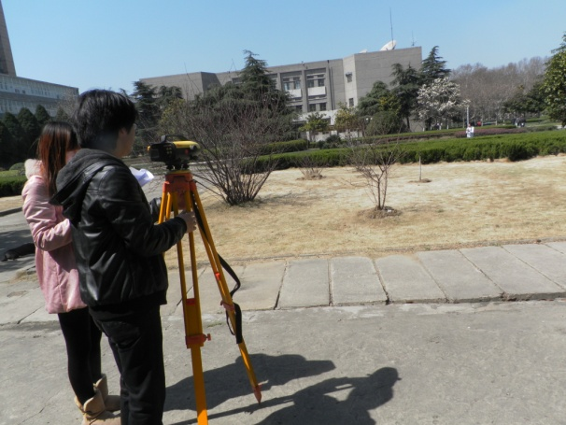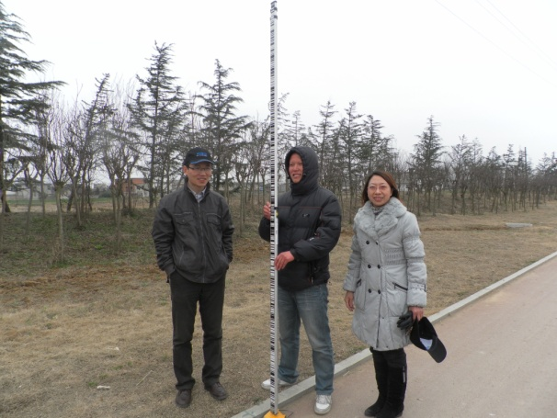
图3-4 水准测量外业观测

3.5 GPS静态数据处理
在数据处理过程中，采用美国麻省理工学院的GAMIT精密基线解算软件、广州中海达公司的HD2003软件和美国Trimble公司的TGO软件联合解算，得到了WGS-84坐标系下的高精度基线向量。
采用我校有自主知识产权的“矿山开采沉陷综合数据处理与分析系统软件包”（MISPAS）进行GPS网的平差和坐标系统转换，得到了精确的北京54坐标。
图3-5～图3-8为数据处理过程。

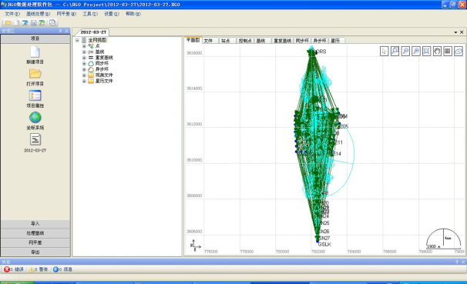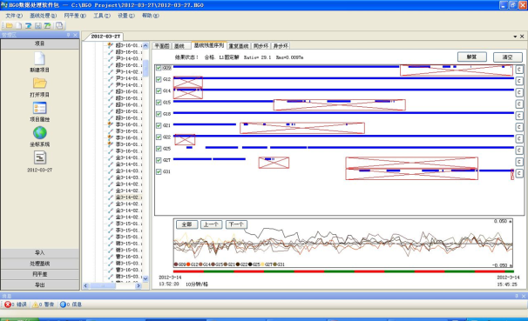
图3-5 GPS内业数据处理（1）

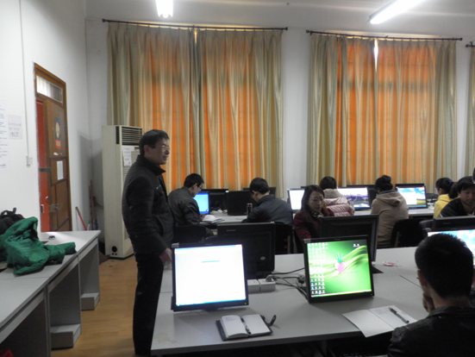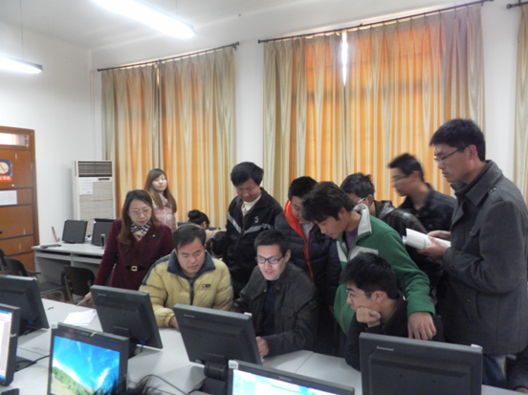
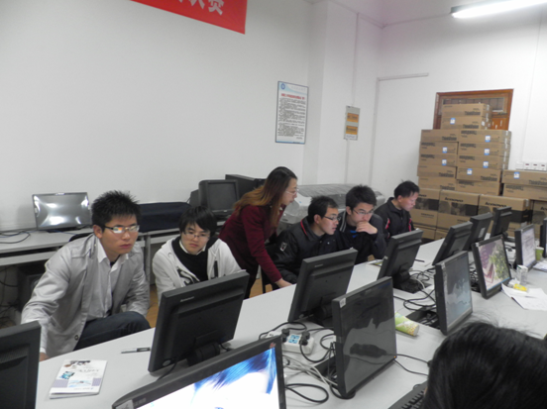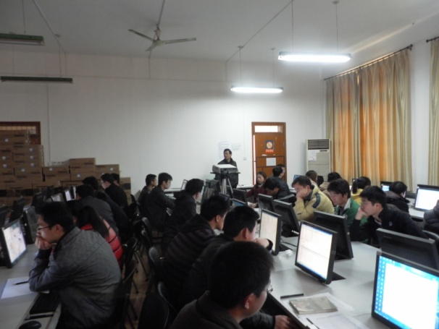
图3-6 GPS内业数据处理（2）

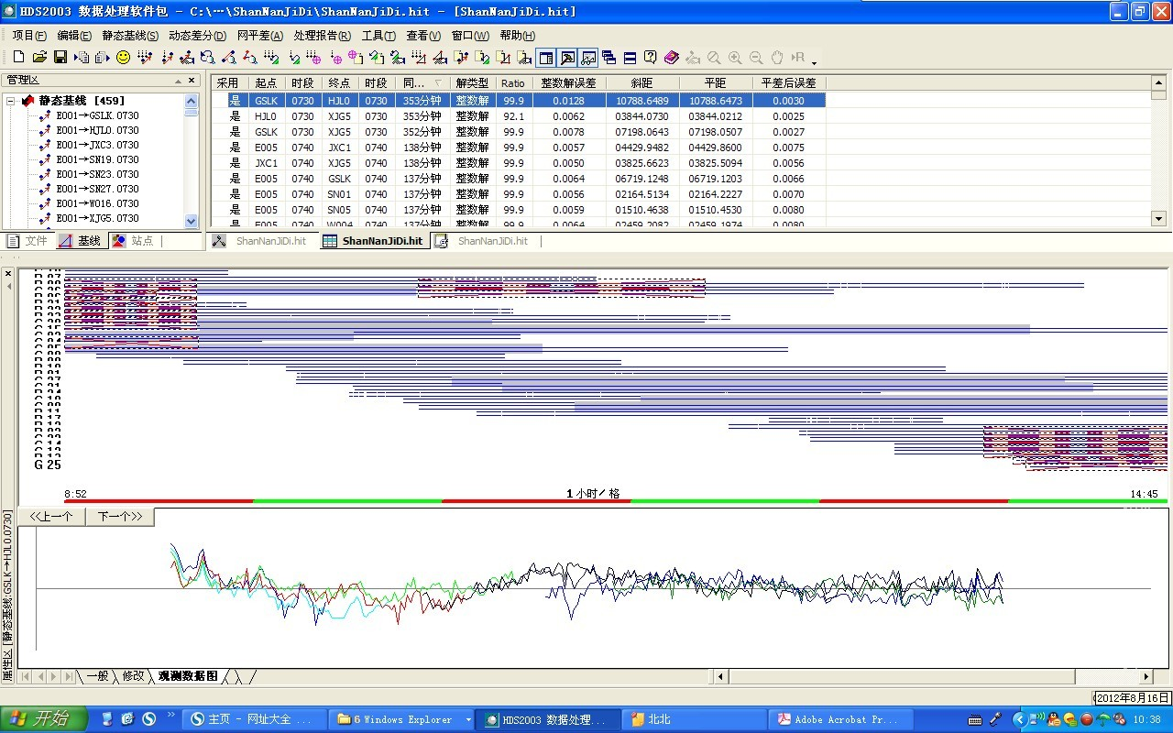
图3-7 GPS内业数据预处理（3）
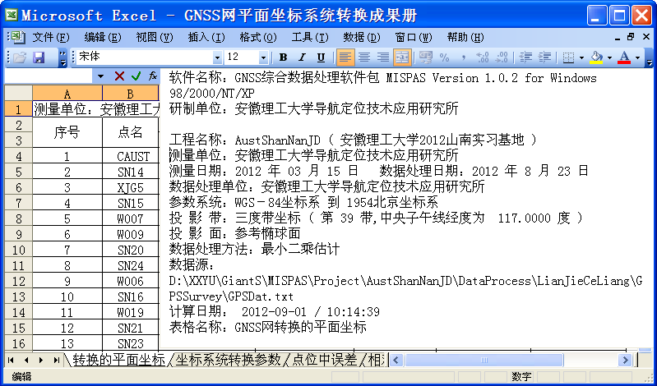
图3-8 GPS内业数据预处理（4）
经坐标系统转换后，山南新区数字测绘实习基地GNSS控制网转换到北京54坐标系下后，最弱点点位中误差为2.1cm，平均点位中误差为1.1cm；最弱边边长相对中误差为1/8.5万，平均边长相对中误差为1/182万；最弱边坐标方位角中误差为0.74秒，平均坐标方位角中误差为0.15秒。

3.6 水准测量数据处理
严格按照《国家三、四等水准测量规范》要求，对测量数据进行检核，并采用由安徽理工大学自主研发的“矿山开采沉陷综合数据处理与分析系统软件包”（MISPAS）进行水准网数据平差处理。数据处理过程参见图3-9～图3-10。
平差后，每公里观测高差之全中误差为±4.1 mm，最弱点高程中误差为±6.8 mm，平均高程中误差为±3.2 mm。

通过数据处理与分析，建立的山南新区数字测绘实习基地GNSS控制网的精度满足相应等级的要求，可作为今后相关实验、实习的控制点使用。

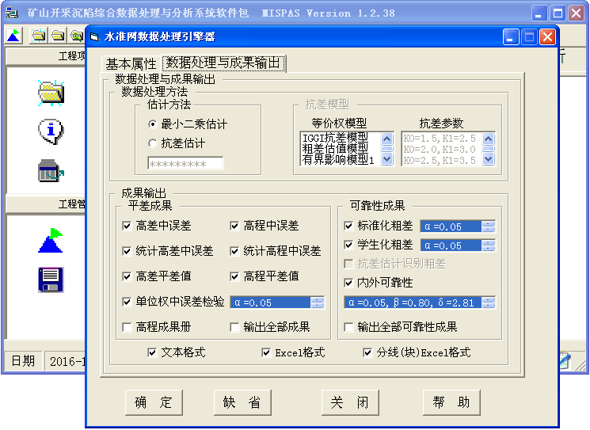
图3-9 水准测量数据处理（1）
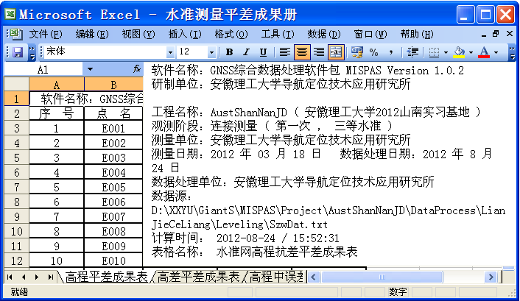
图3-10 水准测量数据处理（2）

